Projekt
Wstęp do programowania w C
Marcin Badowski
Gra papersoccer
- Rozgrywkę toczy gracz z komputerem
- Gra odbywa się na planszy po której poruszana zostaje „piłka” w 9 różnych kierunkach
- Po wykonaniu ruchu z tego samego miejsca ruch wykonuje przeciwnik
- „Piłka” nie może być prowadzona brzegiem planszy ani po odcinkach, na których była wcześniej prowadzona. Można natomiast „odbić się od szkicu”
- Obicie polega na wykonaniu kolejnego ruchu, jeśli gracz wykona ruch w punkt gdzie przechodzi już wcześniej narysowana linia (banda, słupek, linia wcześniejszego ruchu). Ruch kończy się wtedy, gdy linia zostanie wykonana w miejsce gdzie nie ma żadnego zarysu
- Celem gry jest „zdobycie bramki” polegające na zrobieniu kreski w pole „bramki” przeciwnika

Struktura gry:
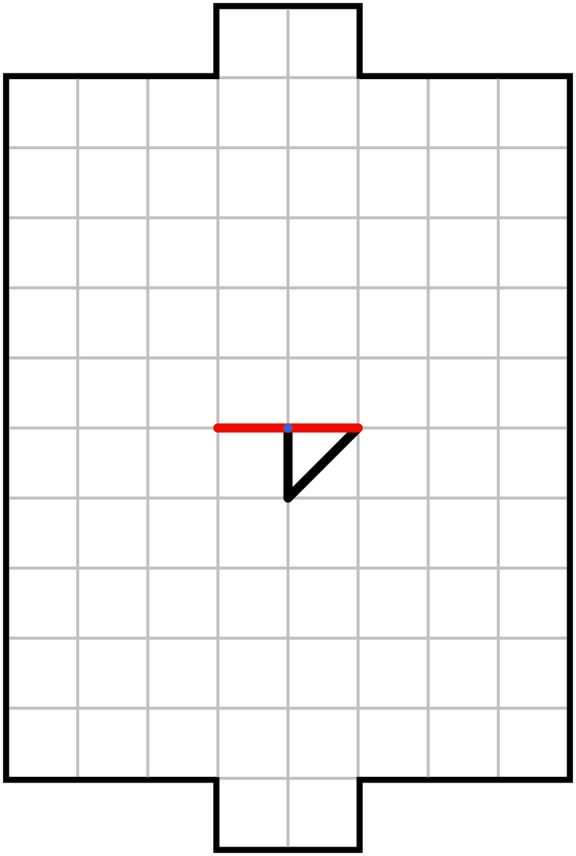
- Na wejściu gracz spotyka interfejs z menu, z wielkością planszy, kolorem boiska i piłki do wyboru.
- Później pojawia się kolorowa plansza o wymiarach w skali (4:5),wypełniona jasną kratką, otoczona czarną „bandą”. Bramki (2x1) znajdują się na górze i na dole planszy, punktem oznaczającym „gola” jest środek odcinka „bramki”
- Na środku zostaje umieszczona kropka
- Od kropki poprzez najechanie myszą/naciśnięciu strzałek można wybrać pole do którego kreska ma zostać utworzona
- Gdy od pola które chcemy wybrać nie będzie można wykonać już kolejnej kreski, bądz istnieje kreska między tym polem a obecnym nie można wykonać tam ruchu.
- ”Odbicie od szkicu” będzie ponawiać ruch tego samego gracza
żródło: pl.wikipedia.org
- Przeciwnik gracza-komputer, będzie w miarę inteligetnie stawiał samodzielnie kropki by zdobyć bramkę.
- Na wykonanie ruchu gracz będzie miał 10 sekund.

